实验七 条件异方差模型对上证指数的实证研究
一、实验目的
理解自回归条件异方差（ARCH）模型的概念及建立的必要性和适用的场合。
了解(G)ARCH 模型的各种扩展模型，如GARCH-M 模型（GARCH in mean ），EGARCH模型 (Exponential GARCH ) 和TARCH模型。掌握对 (G)ARCH 模型的识别、估计及Eviews软件在实证研究中的实现过程，学会分析模型的参数估计结果，结合实际情况，对市场表现进行分析和预测。
二、基本概念
阶自回归条件异方差ARCH()模型，其定义由均值方程和条件方差方程给出：若 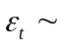ARCH()，则表示成：
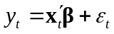， 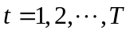 (7.1)
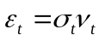 (7.2)
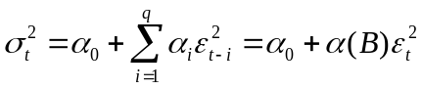 (7.3)
其中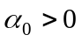，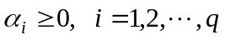是常数，并假设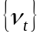独立同分布，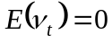，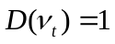；并且对于所有的，与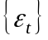相互独立。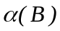为滞后算子多项式且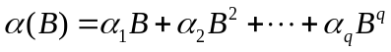，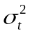为条件方差。方程（7.3）表示误差项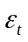的方差 由两部分组成：一个常数项和前个时刻的扰动项，用前个时刻的残差平方表示(ARCH项)。
GARCH(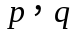)模型的一般形式为
(7.4)
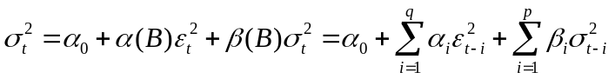 (7.5)
其中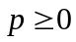，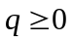，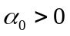，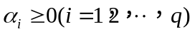，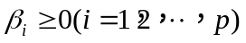；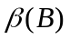为滞后算子多项式且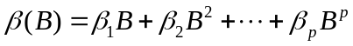。当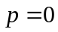时ARCH()，可以看出GARCH()模型具有ARCH()模型的特点，能够模拟价格波动的集聚性现象，两者的区别在于GARCH()模型的条件方差不仅是滞后扰动平方的线性函数，而且是滞后条件方差的线性函数；当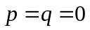时，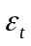退化为白噪声过程。
杠杆效应说明当前的收益信息和未来期望条件方差之间的负相关关系。Nelson(1991)对此进行研究提出了EGARCH模型，EGARCH模型的条件方差可为
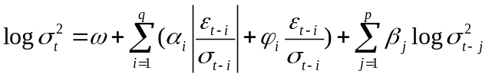
模型中方差采用了自然对数形式，意味着非负且杠杆效应是指数型的。若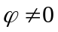说明信息作用不对称，当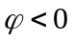预示了当前收益率和未来条件方差之间的负相关关系。
对股票市场的研究发现，股价上涨和下跌的幅度相同时，股票下跌过程往往伴随着更剧烈的波动，为解释这种现象，Zakoian(1990)提出了一种非对称模型TARCH模型，其条件方差为
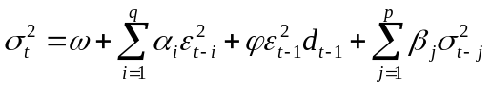
其中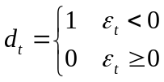。这时，由于引进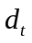，股价上涨信息(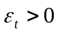)和下跌信息(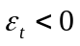)对条件方差的作用效果不同。上涨时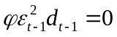，其影响可用系数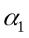代表，下跌时为＋。同样，若则说明信息作用是非对称的，当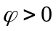时认为存在杠杆效应。
如果条件均值显性地依赖于过程的条件方差或标准差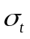即可表示成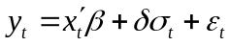，则这个模型就是ARCH-M模型。
三、实验内容及要求
1、实验内容：
以上证指数（代码980001）为研究对象，选取2006.07.13-2008.12.02每个交易日上证指数收盘价为样本，共584个日收盘价，得到583个日对数收益率，完成以下实验步骤：
（1）序列的平稳性检验；
（2） 上证指数日收益率的波动性研究；
（3） 上证指数日收益率波动的非对称性研究。
2、实验要求：
（1）深刻理解本章的概念；
（2）对实验步骤中提出的问题进行思考；
（3）熟练掌握实验的操作步骤，并得到有关结果。

四、实验指导
（一）上证指数日收益率的波动性研究
1、描述性统计
(1) 导入数据，建立工作文件
打开Eviews软件，选择“File”菜单中的“New Workfile”选项，出现“Workfile Create”对话框，在“Workfile structure type”框中选择“unstructured or undated”，在“data range”输入583，单击“OK”，见图7-1。选择“File”菜单中的“Import--Read Text-Lotus-Excel”选项，找到要导入的名为book1.xls的Excel文档完成数据导入。
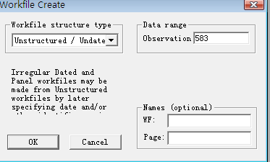
图7-1
（2）观察日收益率的描述性统计量
双击选取“rt”数据序列，在新出现的窗口中点击“View” －“Descriptive Statistics”－“Histogram and Stats”，则可得上证指数日收益率rt的描述性统计量，如图7－2所示：
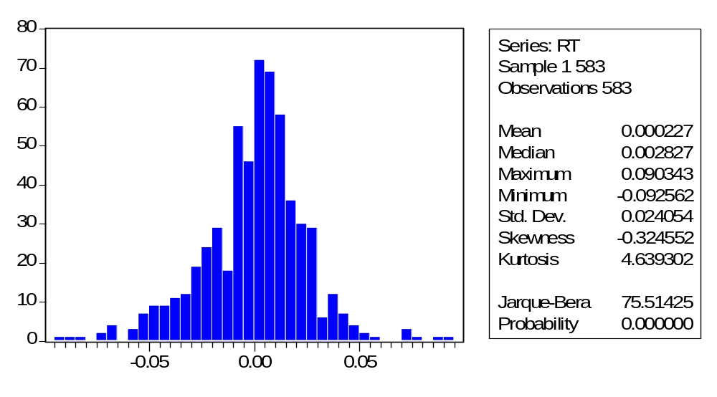

图7－2上证指数日收益率rt 的描述性统计量

我们可以发现：样本期内上证指数日收益率均值为0.0227%，标准差为2.405%，偏度为-0.324552，峰度为4.64，高于正态分布的峰度值3，说明收益率rt具有尖峰和厚尾特征。JB正态性检验也证实了这点，统计量为75.51，说明收益率r _{t}显著异于正态分布。

2、平稳性检验
再次双击选取rt 序列，点击“View”－“Unit Root Test”，出现如图7－3所示对话框：

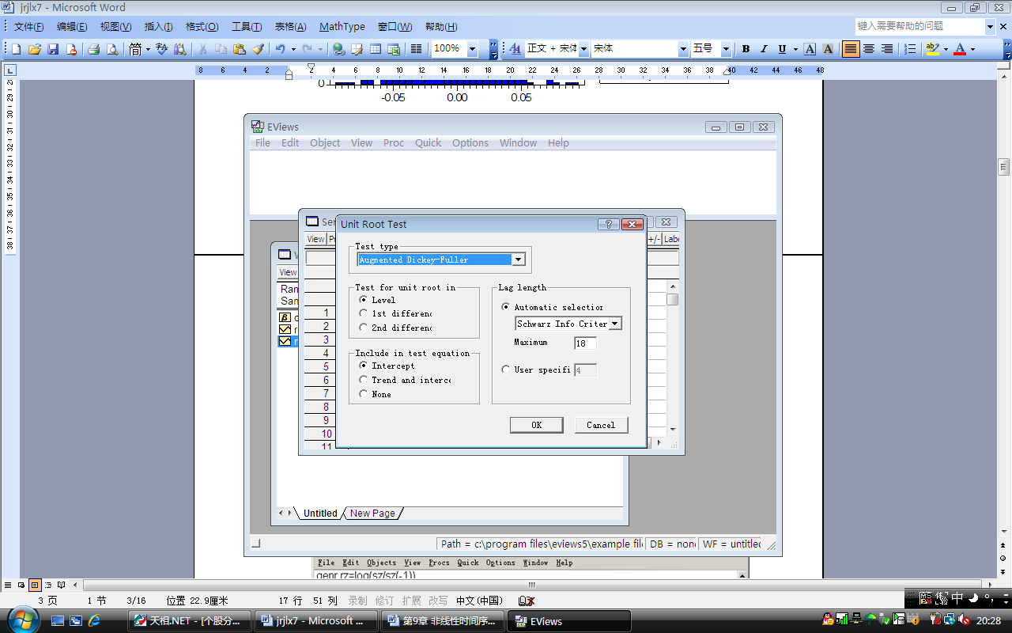
图7-3 单位根检验图
对该序列进行ADF单位根检验，根据AIC准则自动选择滞后阶数，选择带截距项而无趋势项的模型进行ADF检验，得到如图7－4所示结果：
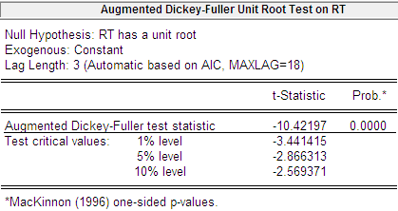
图7-4 rt序列 ADF检验结果图
在0.01的显著水平下，上证指数日收益率rt拒绝存在一个单位根的原假设，说明上证指数日收益率序列是平稳的。这个结果与国外学者对发达成熟市场波动性的研究一致：Pagan(1996)和Bollerslev(1994)指出：金融资产的价格一般是非平稳的，经常有一个单位根（随机游走），而收益率序列通常是平稳的。
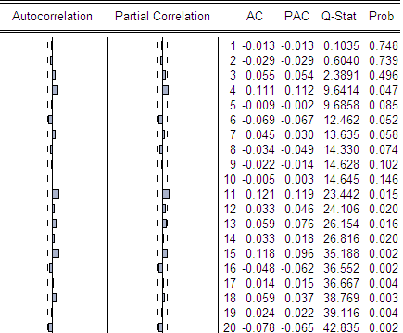
图7-5 收益率序列的自相关-偏自相关检验图
通过样本自相关函数(ACF)和偏自相关函数(PACF)图7-5可以看出，滞后20阶的自相关函数和偏自相关函数至少在95％置信水平下认为与0无显著差异，Box-Ljung统计量显示Q(20)=42.835(在显著性水平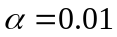时的临界值为37.566)，所以接受直到第20阶自相关函数全部为0的原假设，说明日收益率序列本身的自相关性很弱，但是日收益率平方却表现出很强的自相关性见图7-6。
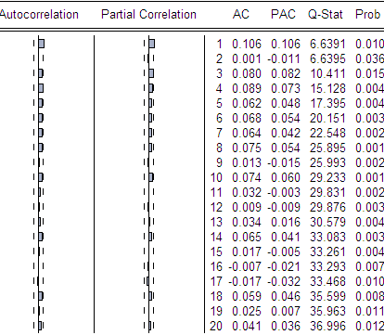
图7-6 收益率平方的自相关-偏自相关检验图
通过伴随概率可以看出，在显著性水平0.05下，显著拒绝直到第20阶不存在自相关的原假设，而这种高度自相关性正好反应了收益率大(小)的波动跟随着大(小)的波动的集聚效应，即显示出了收益率波动的集聚性特性。由平方收益率的自相关函数和偏自相关函数显著不为0和Box-Ljung统计量判断出日收益率序列可能存在ARCH效应，有必要对其进行ARCH效应检验。
3、ARCH效应检验
由上面分析可知，日收益率序列本身有很弱的自相关性，因此可把日收益率成
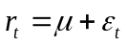，
其中为常数项，为误差项。
现在检验序列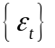是否存在ARCH效应，最常用的方法就是LM检验。首先对日收益率序列rt关于均值回归，过程如下：在命令栏里输入：ls rt c,回车后就得到回归方程，然后就可以对残差进行检验了。
在出现的“Equation”窗口中点击“View”－ “Residual Test”－“ARCH LM Test”,选择6阶滞后，得到如图7－7所示结果：
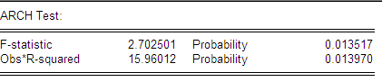
图7-7 日收益率残差的 ARCH-LM 检验

表中LM统计量为15.96，显著性水平的临界值为12.592，且相伴概率为0.0135，小于显著性水平，因此拒绝原假设，认为存在高阶ARCH效应，因此可对误差项进一步建模分析。
4、GARCH族模型建模
（1）GARCH(1,1)模型估计结果
点击“Quick”－“Estimate Equation”，在出现的窗口中“Method”选项选择“ARCH”,可以得到如图7－8所示的对话框。
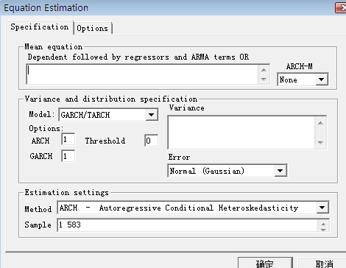
图7－8 方程设定窗口

在这个对话框中要求用户输入建立GARCH类模型相关的参数：“Mean Equation”栏需要填入均值方程的形式；“ARCH-M”栏需要选择均值方程的ARCH-M形式，包括什么都不采用、方差、标准差和对数方差四种形式；“Variance and distribution specification”栏需要选择哪种模型，有GARCH/TARCH，EGARCH，PARCH和COMPONENT ARCH几种选项，“options”中需选择滞后阶数，“Variance Regressors”栏需要填如结构方差的形式，由于Eviews默认条件方差方程中包含常数项，因此在此栏中不必要填入“C”，“Error”项是残差的分布形式，有正态分布，t分布和广义误差分布等。我们现在要用GARCH（1,1）模型建模，需要在“Mean Equation”栏输入均值方差“rt c”，“Error”项选择正态分布，这样我们就得到GARCH（1，1）-N模型如图7－9结果：
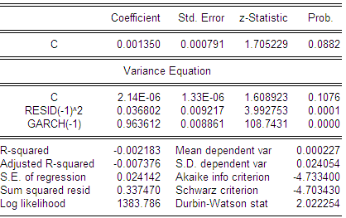
图7-9 上证指数日收益率GARCH(1,1)-N模型估计结果
可见，收益率条件方差方程中ARCH项和GARCH项都是高度显著的，表明收益率序列具有显著的波动集簇性。ARCH项和GARCH项系数之和为0.999<1，因此GARCH(1,1)过程是平稳的，但说明波动的持续性很高。
（2）GARCH-t (1,1) 估计结果
“Error”项选择t分布，我们就得到GARCH(1,1)-模型，同样还可以设定误差项服从广义误差分布等得到相应的模型。GARCH(1,1)-t模型估计结果如图7-10：
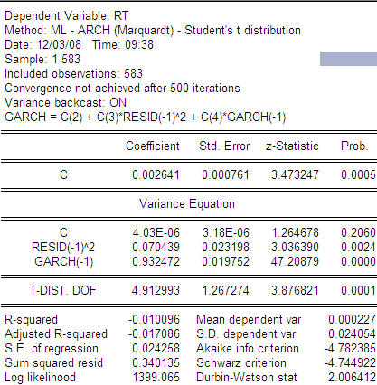
图7-10 GARCH(1,1)-t模型参数估计结果
当误差是宽尾的t分布时，得到的结论和正态分布是一致的，扰动的持续性相当高，几乎接近于1。
（3）GARCH-M估计结果
和前面的步骤类似，唯一的区别是在 “ARCH-M”栏中选择条件均值的具体形式，在这里我们认为条件标准差对收益率有影响，在图7-11中的“ARCH-M”栏中选择“std.Dev ”，其他选择同GARCH(1,1)-N ,模型估计结果见图7-12：
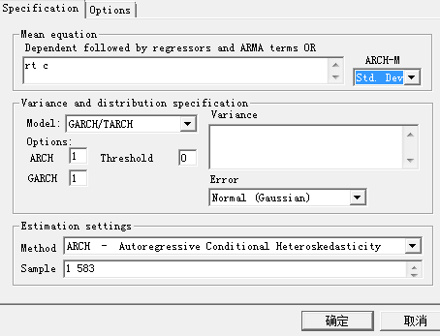
图7-11 GARCH-M-N模型选择窗口
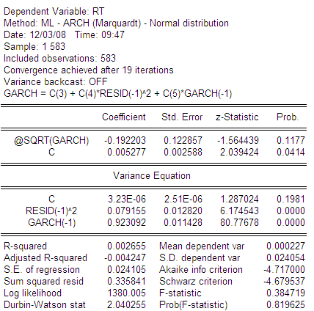
图7-12 GARCH-M-N模型参数估计结果
从模型参数估计结果可以看出，条件标准差对均值的回复并不显著，可以认为这一时段的上证指数日收益率不存在显著的均值回复现象，参数估计结果显示持续性很高，且ARCH和 GARCH都是高度显著的，而常数项不显著，从DW统计量可以看出，模型残差不存在一阶自相关。同样道理，对误差项的分布可以采用其他假定分布形式，得到相应的模型，这里不再赘述。
( 二) 股市收益波动非对称性的研究
- EARCH模型估计结果
在图7-8的“model”下拉列表中选择“EGARCH”，即可得到rt的EARCH-N模型估计结果，如图7-13所示：
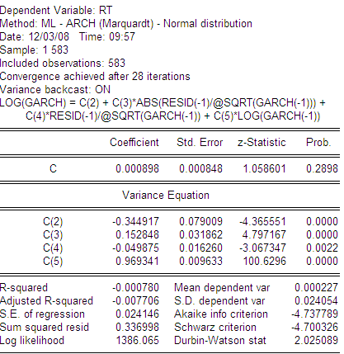
图7－13 上证指数日收益率EARCHT(1,1)-N模型估计结果
参数估计结果看出，条件方差方程的各参数估计结果都是高度显著的，说明上证指数日收益率显示出高度的非对称性,且C(4)的系数是负值，说明对利空消息的反应更敏感，存在杠杆效应。
- TARCH模型估计结果
依据构造EGARCH模型的方式，得到TARCH（1，1-N的估计结果见图7-14:
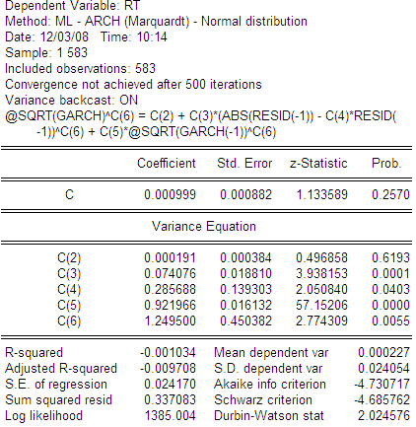
图7-14 TARCH（1，1）-N模型参数估计结果
参数估计结果显示，和EGARCH模型估计结果相同，TARCH也显示上证指数日收益率存在明显的杠杆效应。
我们运用GARCH族模型，对上证指数日收益率的波动性、波动的非对称性，做了全面的分析。通过分析，基本可以得出了以下结论：
第一，上证指数日收益率本身不存在相关性，而收益率的平方存在高度自相关性，且存在明显的GARCH效应；
第二，上证指数日收益率不存在GARCH-M效应，即条件标准差或方差对均值几乎没有显著影响；
第三，上证指数日收益率存在明显的杠杆效应，反映了在我国股票市场上坏消息引起的波动要大于好消息引起的波动。

条件异方差模型

- ARCH模型
回归模型：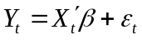
方差模型：
或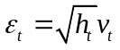，其中
- 保证过程平稳条件: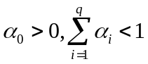;
- 序列ARCH效应检验：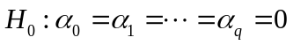，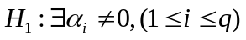
检验统计量：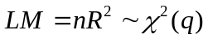。
若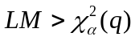，拒绝，存在ARCH效应。
- GARCH模型
① 方差模型：
② 平稳性条件：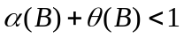
③ GARCH模型的阶q远比ARCH模型中的阶q小，一般地，GARCH(1,1)就能描述大量的金融时间序列数据
- ARCH—M模型
回归模型：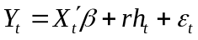
方差模型：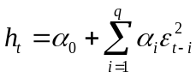 称为ARCH—M（q）模型
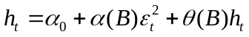称为ARCH—M（p,q）模型
①增加一项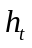表示投资回报率与风险相联系
②条件方差代表期望风险的大小。
- TARCH(Threshold ARCH)模型
方差模型：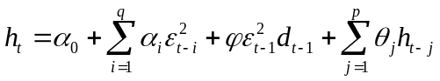
①是一个名义变量
②股价上涨信息（）和下跌信息（）对条件方差的作用效果不同；上涨时，，影响用系数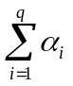代表，下跌时为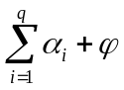代表；时，信息非对称，时，存在杠杆效应。
③ 输出结果中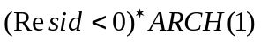项代表杠杆效应的估计值。
- EGARCH模型（条件方差表达式为指数形式Exponential）
方差模型：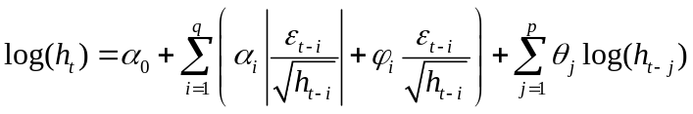
①非负且杠杆效应是指数型的；
②信息非对称；
③杠杆效应显著
④输出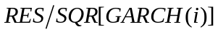表示杠杆效应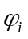的估计值；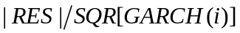表示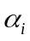的估计值；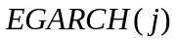表示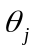的估计值。

